新 书 推 荐
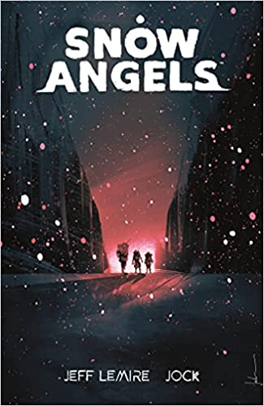
中文书名：《雪天使》
英文书名：SNOW ANGELS
作 者：Jeff Lemire and Jock
出 版 社：Dark Horse Books
代理公司：InkWell/ANA/Lauren Li
页 数：224页
出版时间：2022年2月
代理地区：中国大陆、台湾
审读资料：电子稿
类 型：图像小说

内容简介：
两位最受好评的漫画创作者，作家杰夫·勒迈尔（Jeff Lemire）和艺术家乔克（Jock），创造了这个10集的科幻传奇故事，这个绝无仅有的残酷世界！
米莉（Milliken）和梅（Mae）从来没有离开过战壕（The Trench）——这是他们所知道的一切。他们生在战壕里，死在战壕里，就像其他所有的人一样。这两个女孩，一个8岁，一个11岁，是“战壕人”（The Trenchfolk）的一员。“战壕人”有一个庞大的定居点，居住在巨大的冰墙内，冰墙是一条巨大的、看似无穷无尽的冰沟，在一片冰封的荒原表面。战壕人要在这个充满敌意的世界中生存下去，就必须遵循战壕三诫（The Three Testaments of The Trench）——从出生到死亡，就像咒语一样不断重复的黄金法则……
1. 你绝不能离开战壕。
2. 战壕提供一切。
3. .战壕是无穷无尽的。
米莉和梅不知道她们的族人是怎么来到这里的。没有人知道，即使是她们睿智而慈爱的父亲。在米莉十二岁生日上，父亲带着这两个女孩滑下战壕，这是这里的成人仪式——教她们如何在结冰的河里捕鱼，如何捕猎徘徊在寒冷岸边的野生“战壕狗”，以及如何感谢带来寒冷的神——“冰冻神”。这是一次一生难忘的旅行，直到女孩们跨越了她们土地的边界，唤醒了战壕致命的守卫——雪人！接下来就是一个关于生存、失去和救赎的激动人心的故事。
这是《雪天使》第一到四集在漫画创作平台ComiXology原创数字系列的第一次印刷。

作者简介：
《纽约时报》畅销书作者杰夫·勒迈尔（Jeff Lemire）是广受好评的漫画小说《甜蜜的牙齿》（Sweet Tooth）、《埃塞克斯郡》（Essex County）、《水下焊工》（The Underwater Welder）和《延龄草》（Trillium）的作者。他即将推出的项目包括西蒙（Simon）和舒斯特（Schuster）的原创漫画小说《无赖》（Roughneck），以及与达斯汀·阮（Dustin Nguyen）合作的科幻系列《下降》（Descender ），与迪恩·奥姆斯顿（Dean Ormston）合作的《黑锤》（Black Hammer ）。杰夫还为DC漫画（DC Comics）写过《绿箭侠》（Green Arrow）、《正义联盟》（Justice League ）和《动物侠》（Animal Man ），为漫威漫画写过《鹰眼》（Hawkeye ）。2008年和2013年，杰夫获得舒斯特奖（Schuster Award）最佳加拿大漫画家。他还获得了道格·赖特最佳新秀奖（The Doug Wright Awar）和美国图书馆协会（American Library Association）著名的亚历克斯奖（Alex Award），以表彰对青少年有特殊吸引力的成人书籍。他还获得了8个艾斯纳奖（Eisner awards）、7个哈维奖（Harvey Awards）和8个舒斯特奖（Shuster Awards）提名。2010年，《埃塞克斯郡》（Essex County ）被评为加拿大十年五本重要小说之一。他目前与妻子和儿子在多伦多生活和工作。

谢谢您的阅读！
请将回馈信息发至：李文浩 （Lauren Li）
安德鲁﹒纳伯格联合国际有限公司北京代表处
北京市海淀区中关村大街甲59号中国人民大学文化大厦1705室, 邮编：100872
电话：010-82449901
传真：010-82504200
Email: JHuang@nurnberg.com.cn
网址：www.nurnberg.com.cn
微博：http://weibo.com/nurnberg
豆瓣小站：http://site.douban.com/110577/
微信订阅号：安德鲁书讯


